观看页设置

一、功能概览
功能信息 | 说明
:- | :-
功能名称 | 观看页设置
功能介绍 | 支持对直播观看页中的功能模块进行配置和调整
使用目的 | 用于根据不同直播需求灵活调整观看页展示的功能
操作路径

二、使用说明

1.观看页设置入口
进入「直播列表」页面，选中直播点击「详情」，在高级功能处点击「观看页设置」
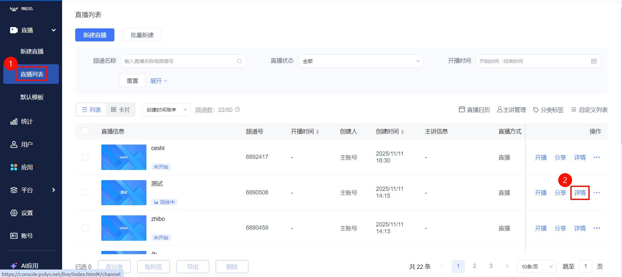
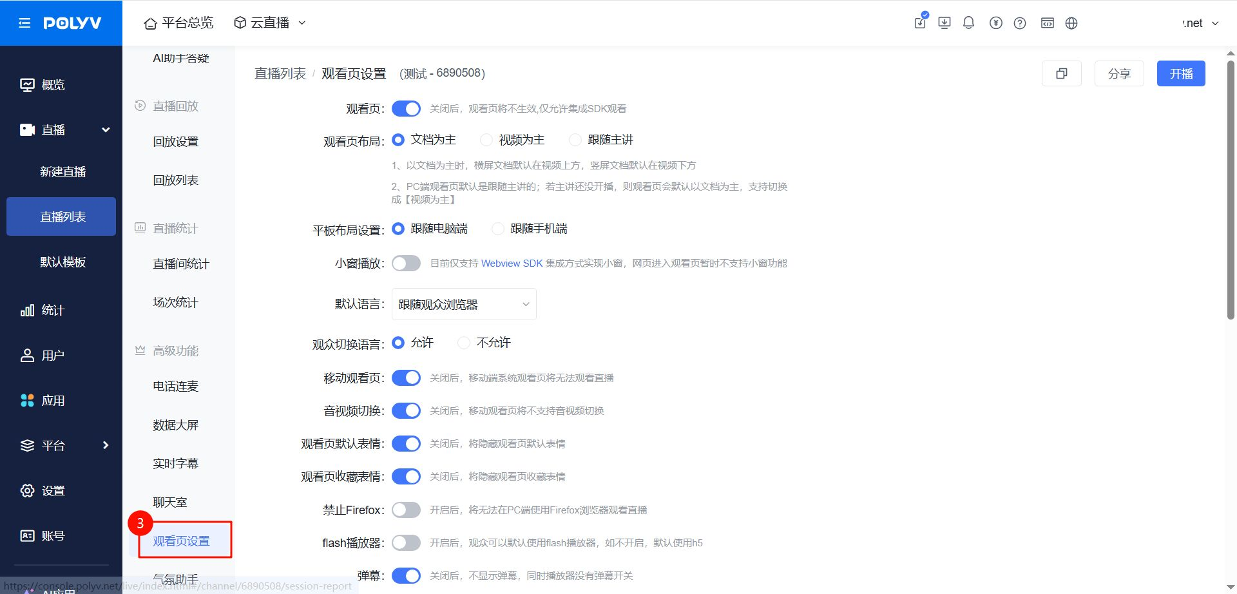

2.观看页功能介绍
功能 | 说明 | 图示
- | - | -
观看页 | 关闭后，观众无法看见直播页面 | 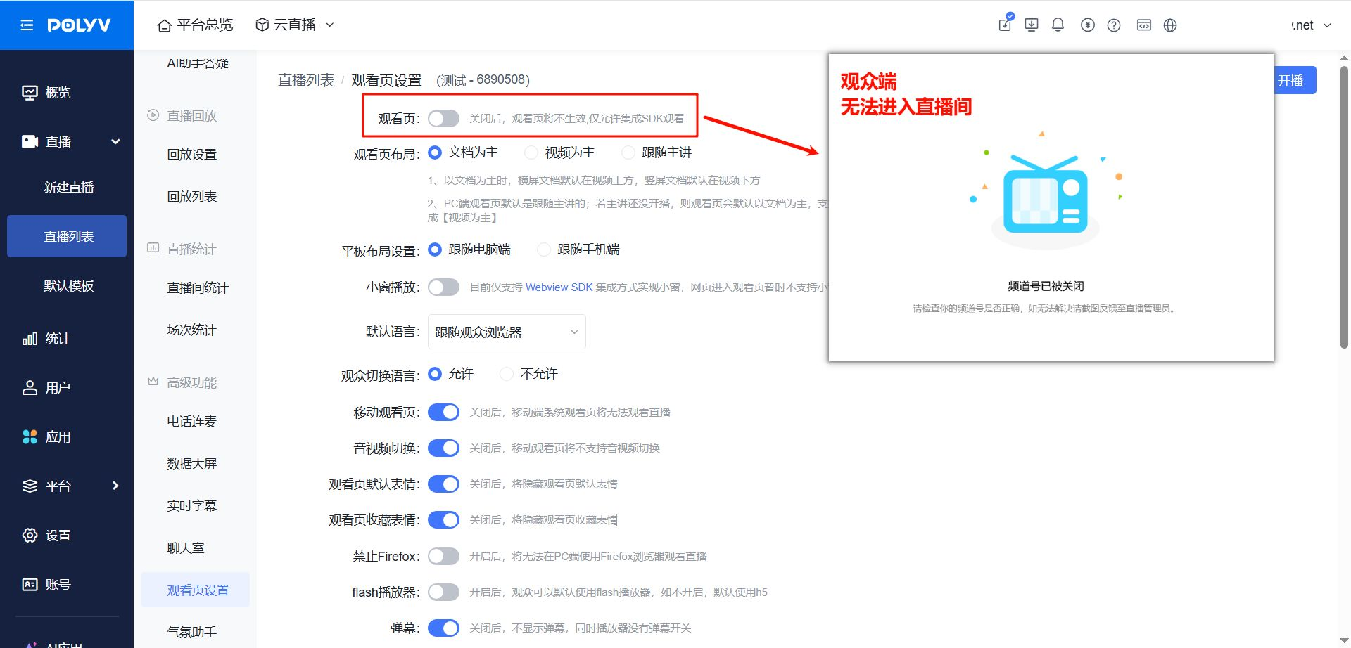
观看页布局 | 以文档为主时，横屏文档默认在视频上方，竖屏文档默认在视频下方PC端观看页默认是跟随主讲的；若主讲还没开播，则观看页会默认以文档为主，支持切换成「视频为主」 | 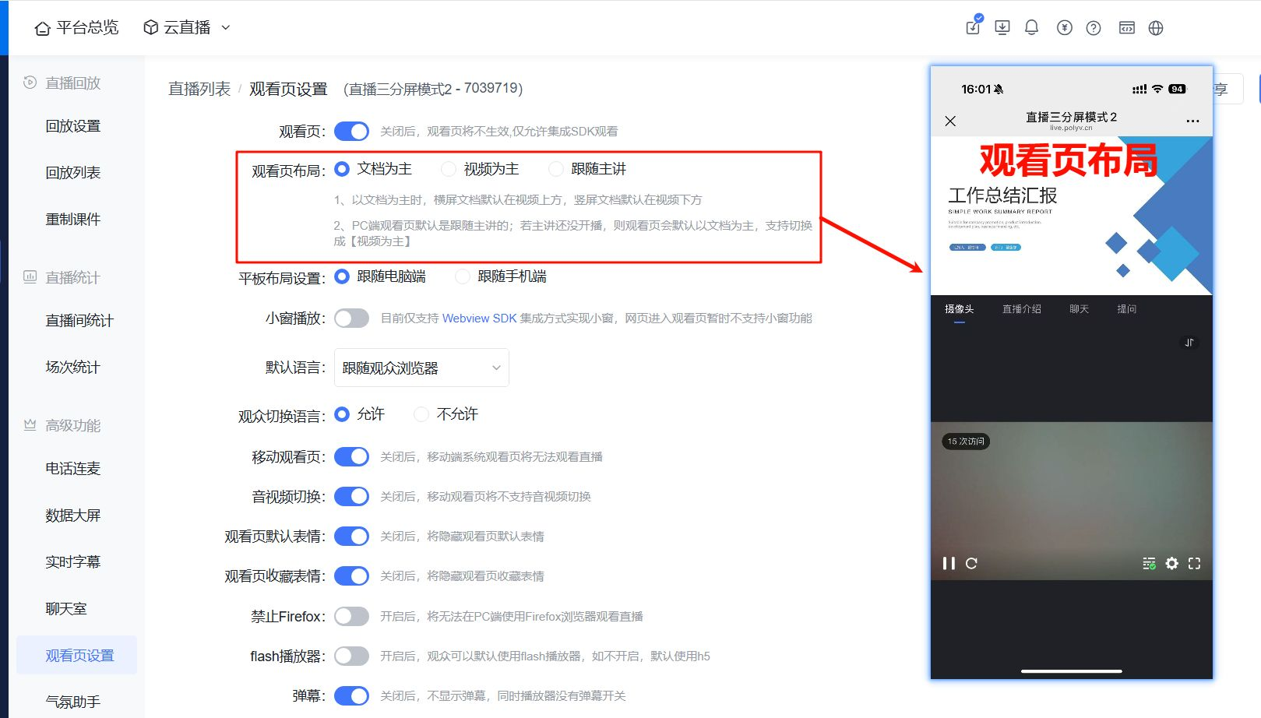
平板布局设置 | 观众使用平板观看直播时，跟随电脑/手机的观看样式 | 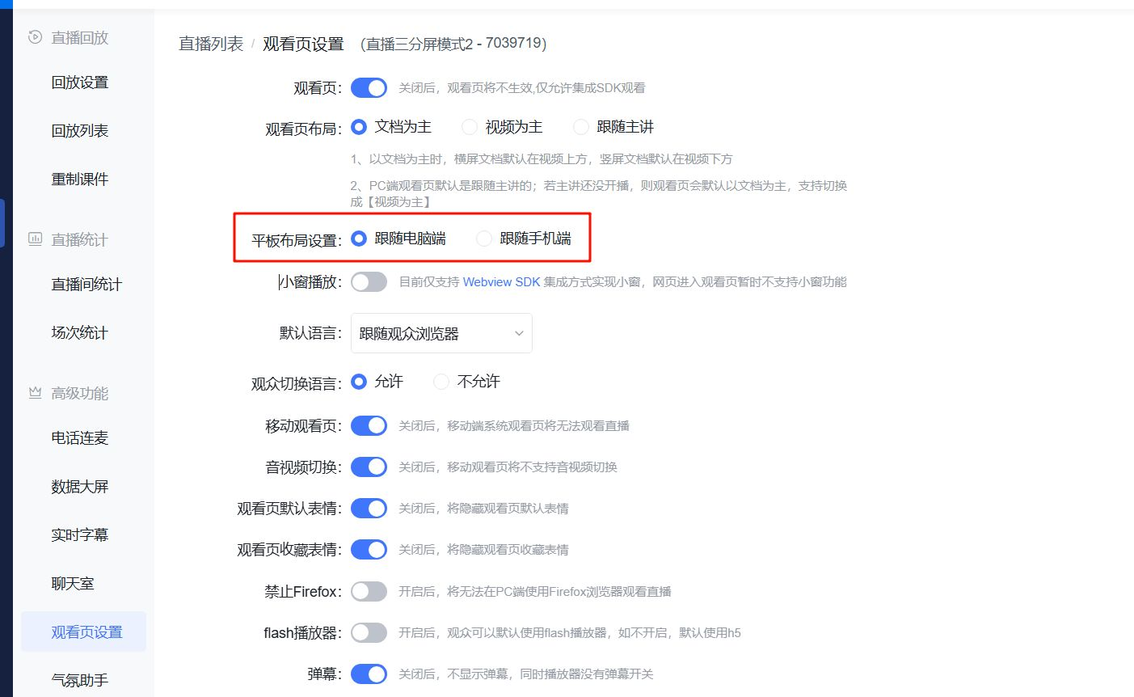
小窗播放 | 目前仅支持 Webview SDK 集成方式实现小窗，网页进入观看页暂时不支持小窗功能后台小窗播放-iOS端：开启后，退出应用时小窗播放（iOS开启后，小窗播放时会产生双倍计费，安卓端正常计费） | 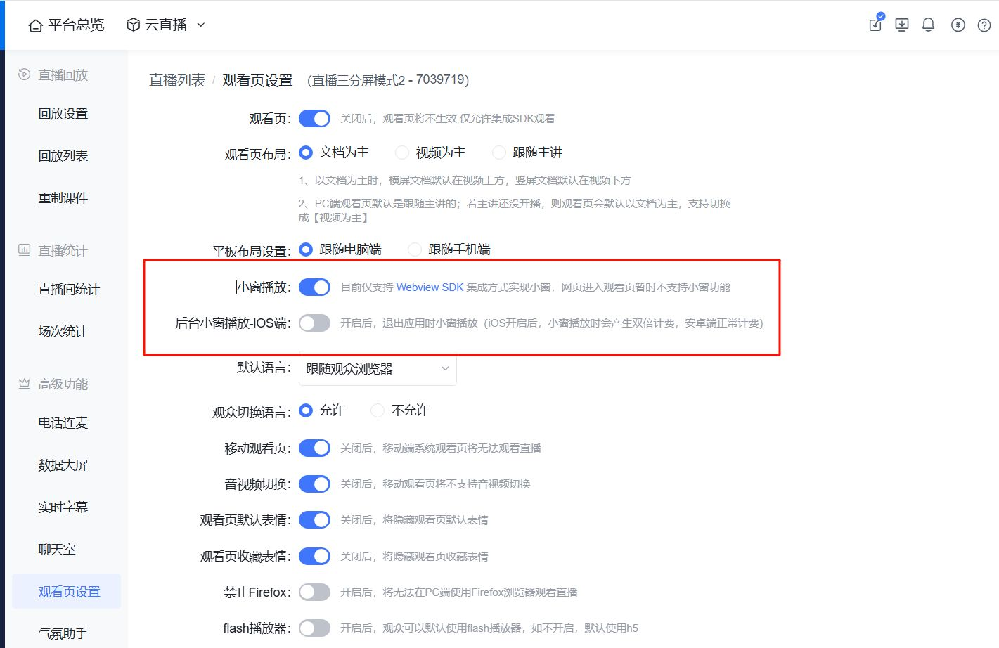
默认语言 | 可跟随观众浏览器自动切换语言；支持切换简体中文、繁体中文、英语、日语、韩语、俄语 | 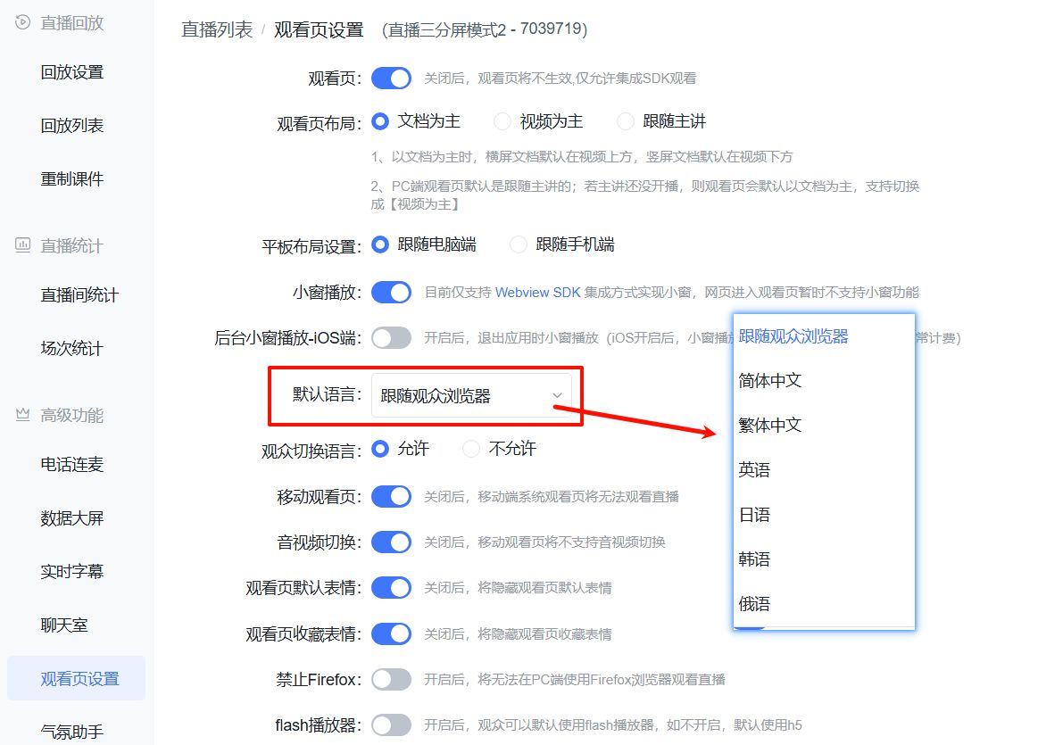
观众切换语言 | 支持观众在直播间切换语言 | 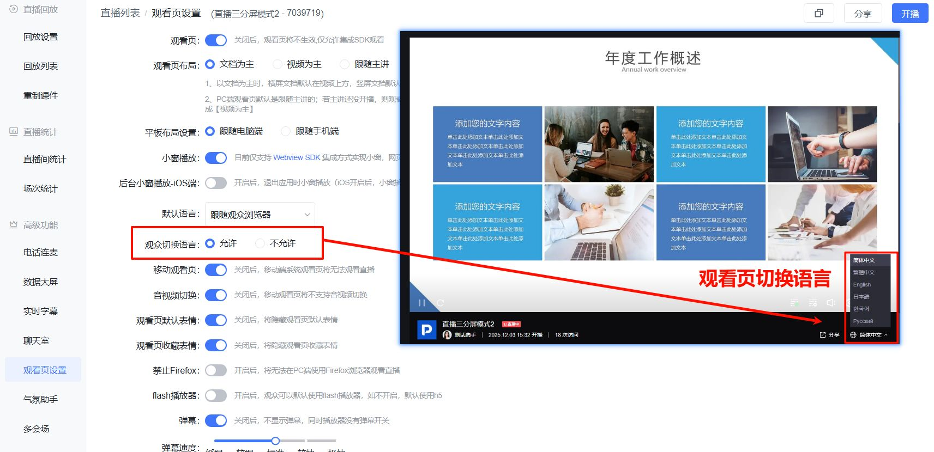
移动观看页 | 移动观看页：关闭后，移动端系统观看页将无法观看直播 | 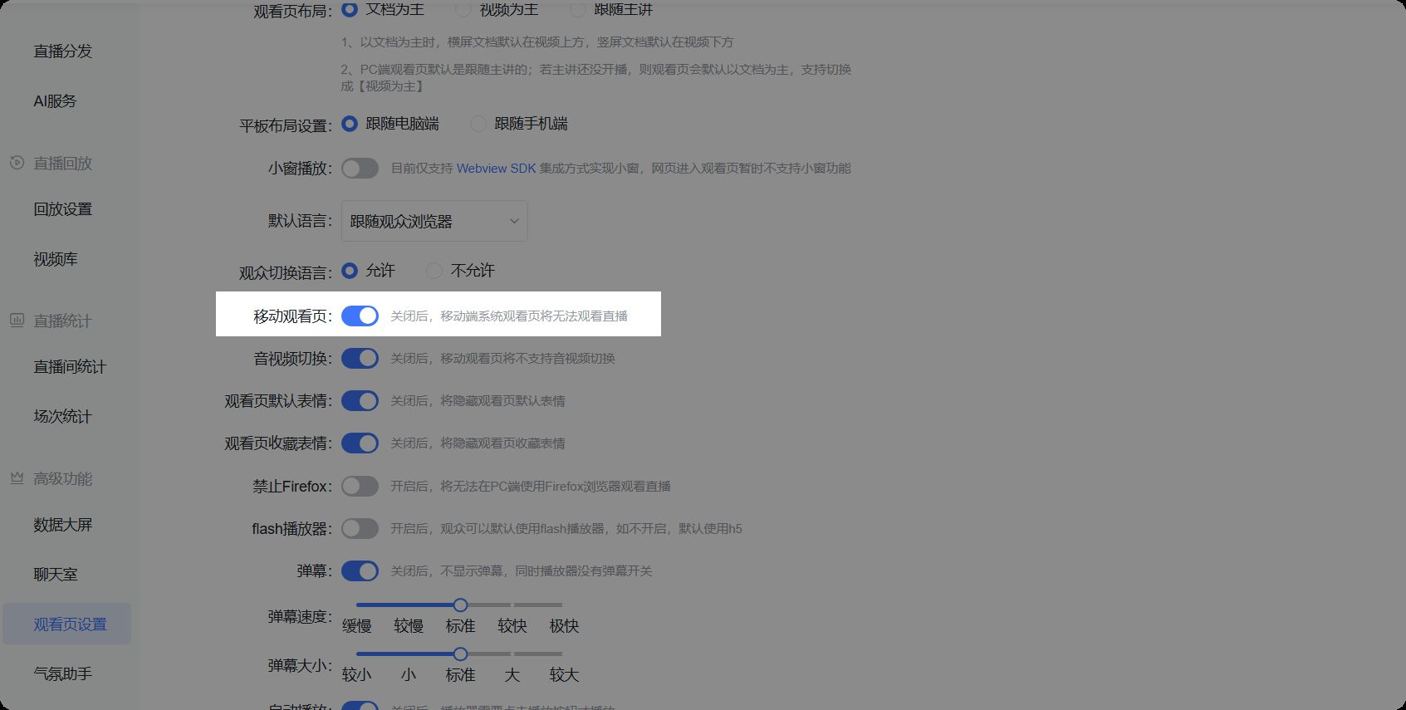
音视频切换 | 关闭后，移动观看页将不支持音视频切换 | 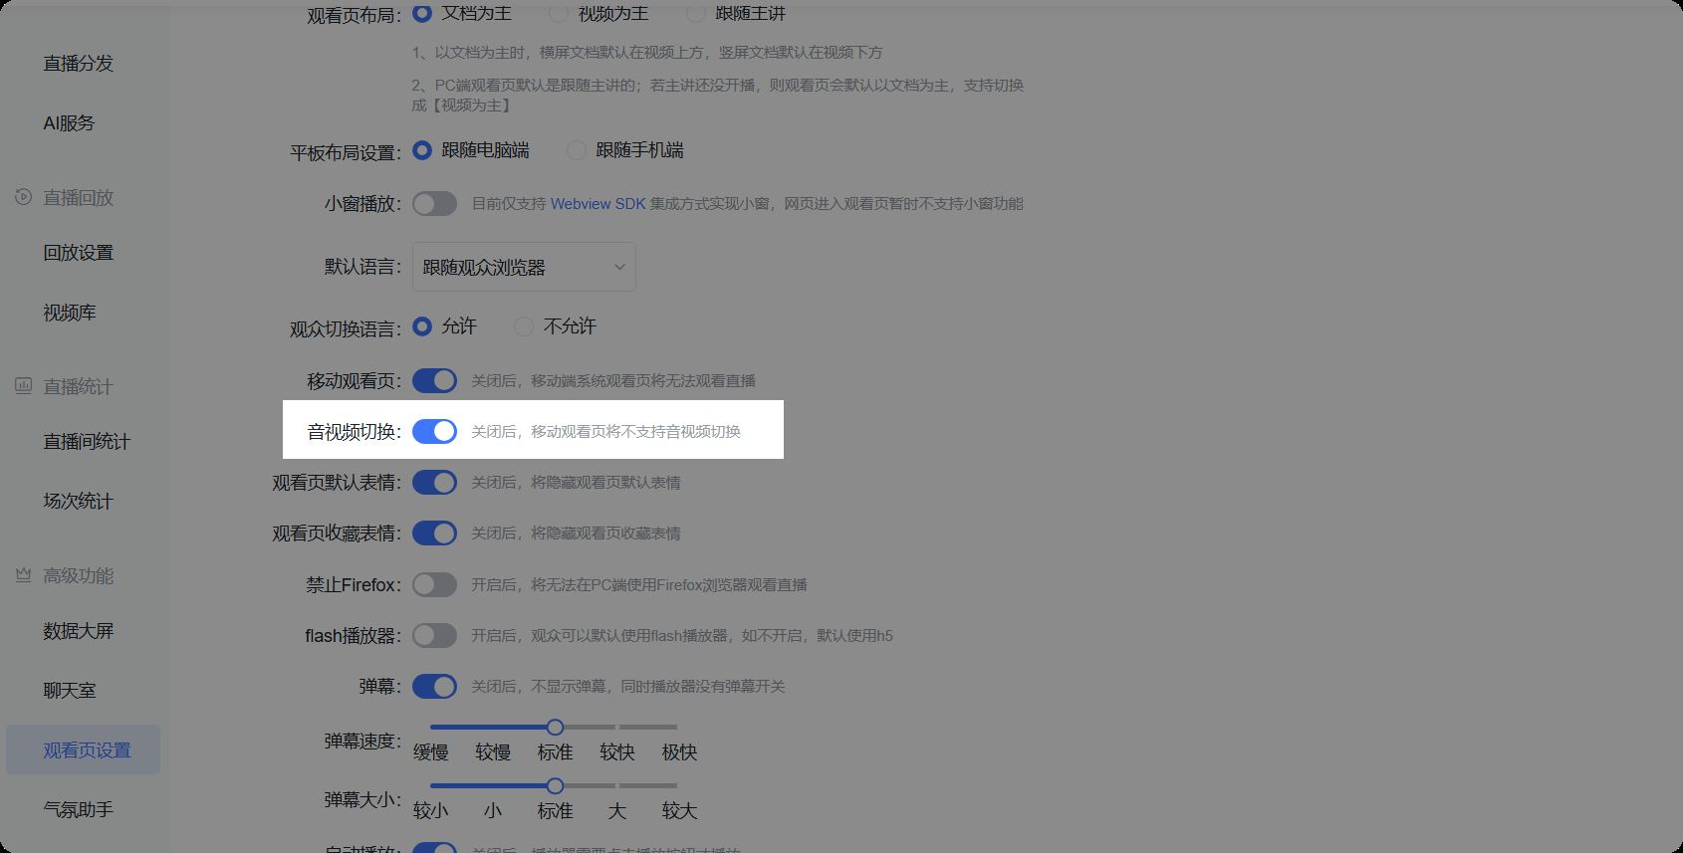
观看页表情 | 观看页默认表情：关闭后，将隐藏观看页默认表情观看页收藏表情：关闭后，将隐藏观看页收藏表情 | 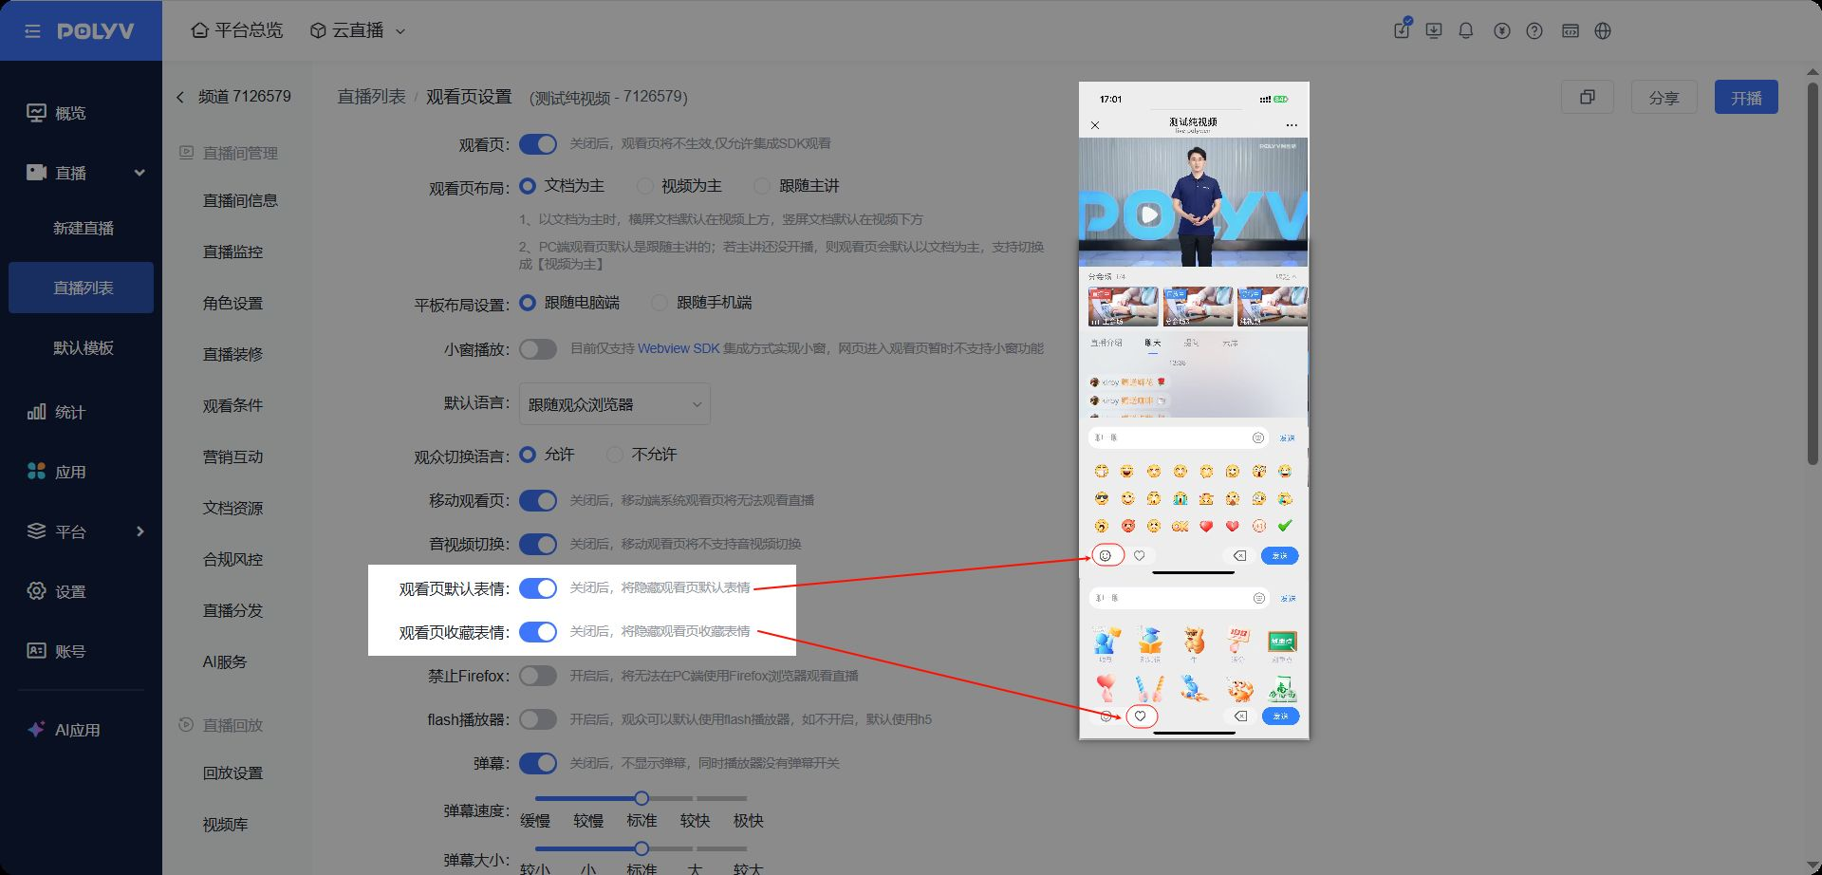
禁止Firefox | 开启后，将无法在PC端使用Firefox浏览器观看直播 | 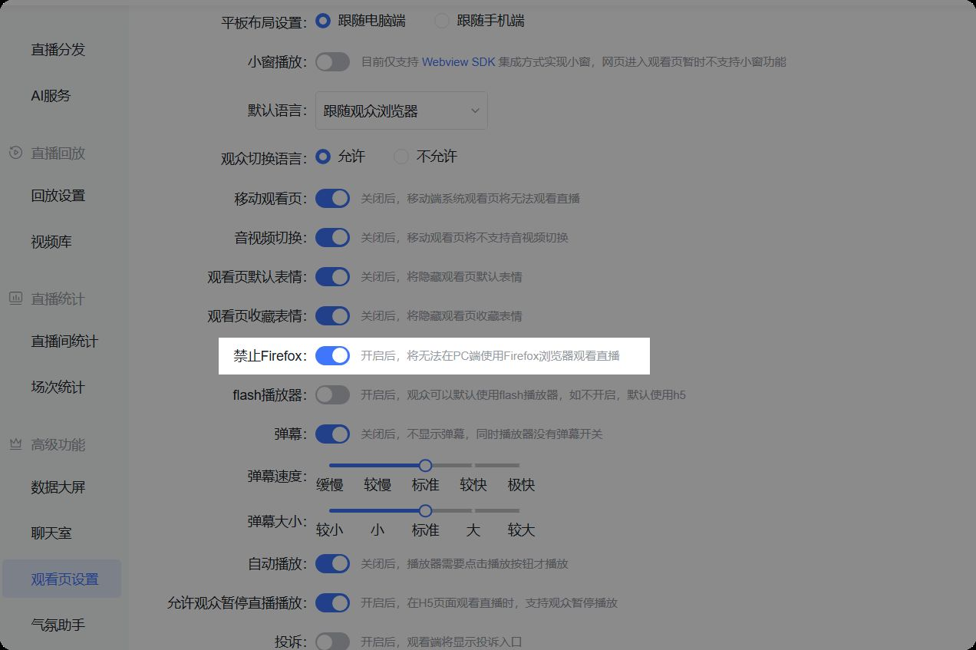
flash播放器 | 开启后，观众可以默认使用flash播放器；如不开启，默认使用h5 | 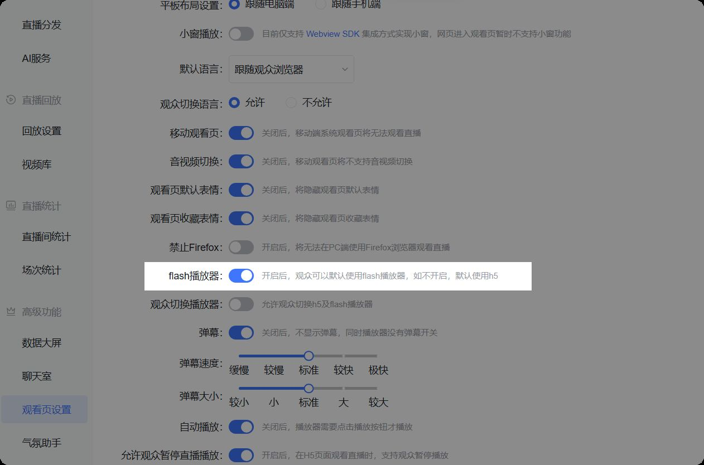
弹幕设置 | 弹幕：关闭后，不显示弹幕，同时播放器没有弹幕开关弹幕速度：调整滚动速度弹幕大小：调整字体大小 | 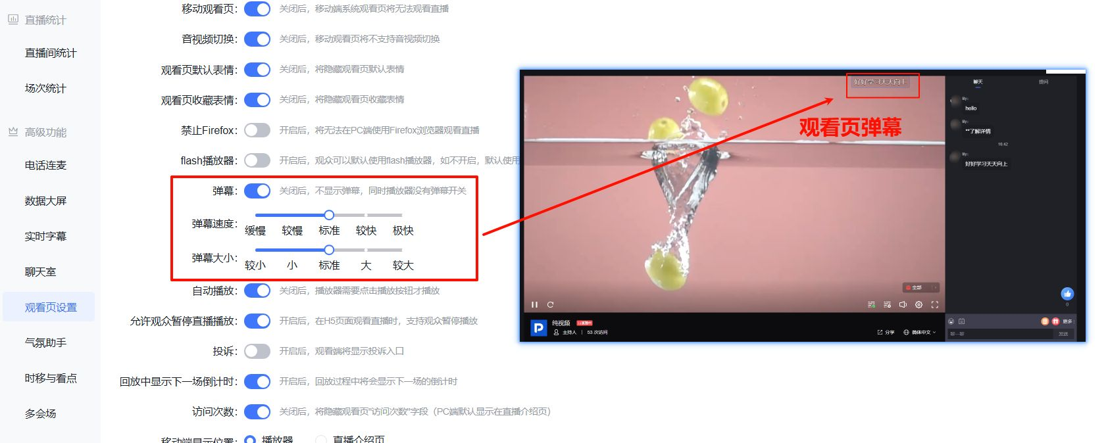
自动播放 | 关闭后，播放器需要点击播放按钮才播放 | 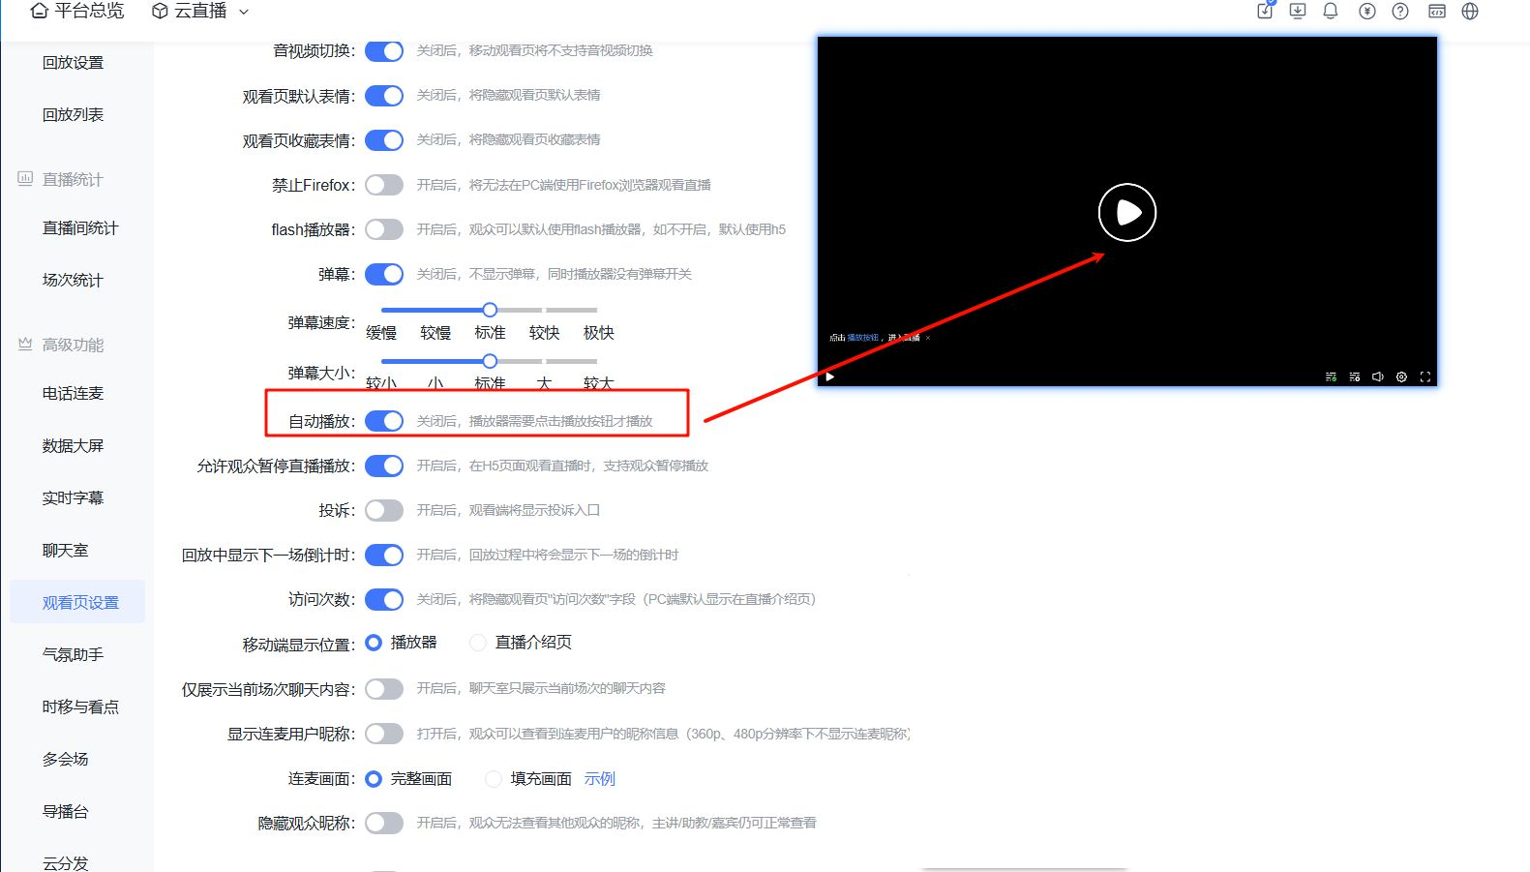
允许观众暂停直播播放 | 开启后，在H5页面观看直播时，支持观众暂停播放 | 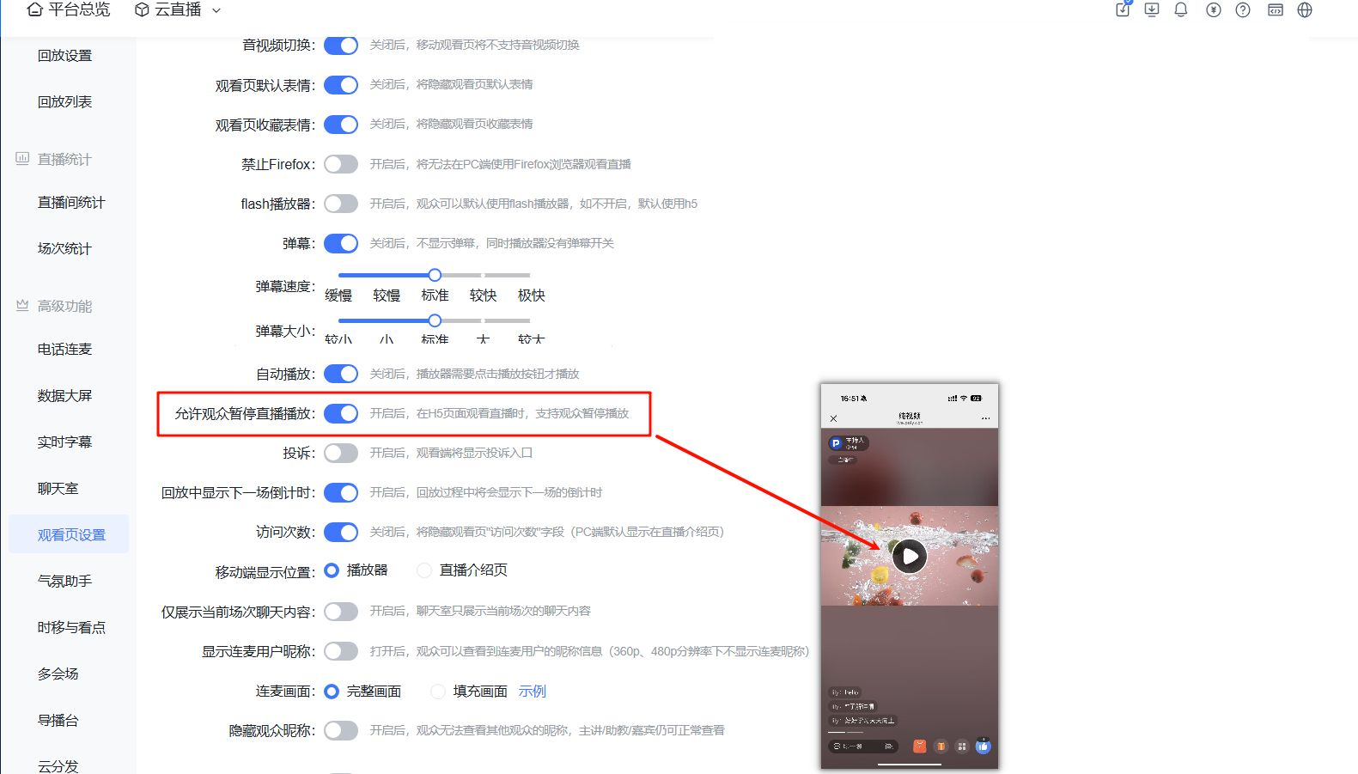
投诉 | 开启后，观看端将显示投诉入口 | 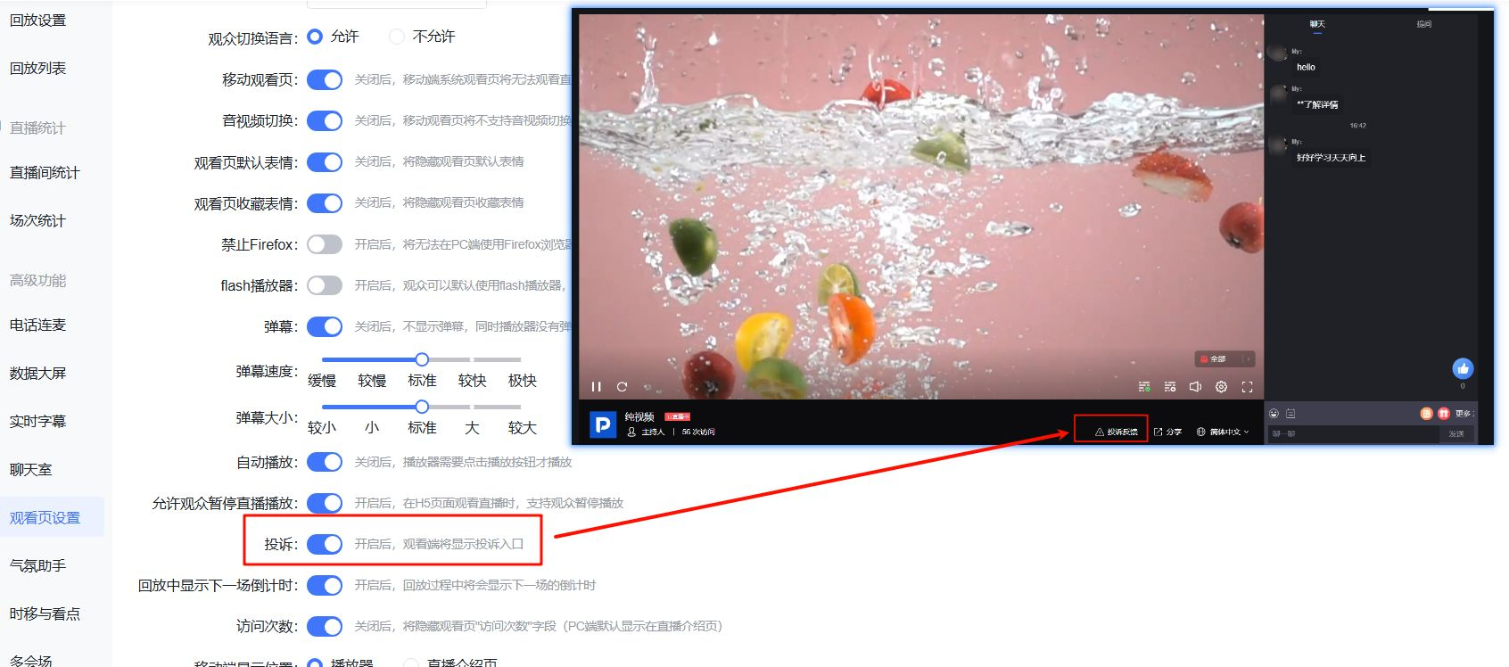
回放中显示下一场倒计时 | 开启后，回放过程中将会显示下一场的倒计时 | 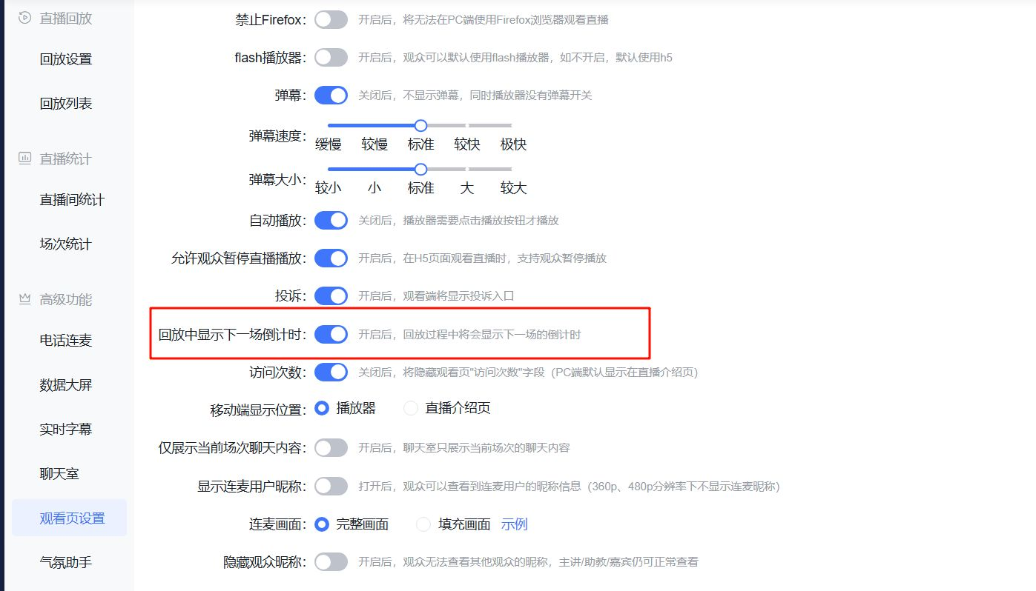
访问次数 | 关闭后，将隐藏观看页"访问次数"字段(PC端默认显示在直播介绍页） | 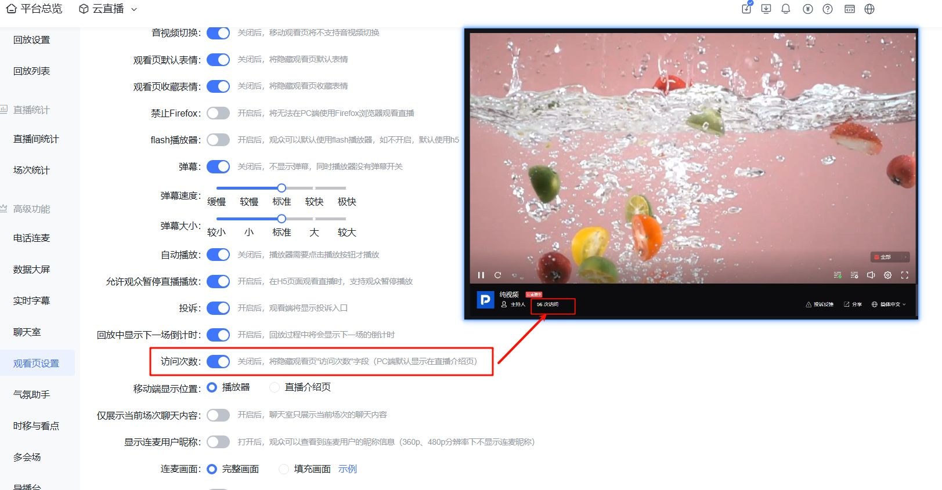
移动端显示位置 | 支持选择「访问次数」 在移动端的观看页位置 | 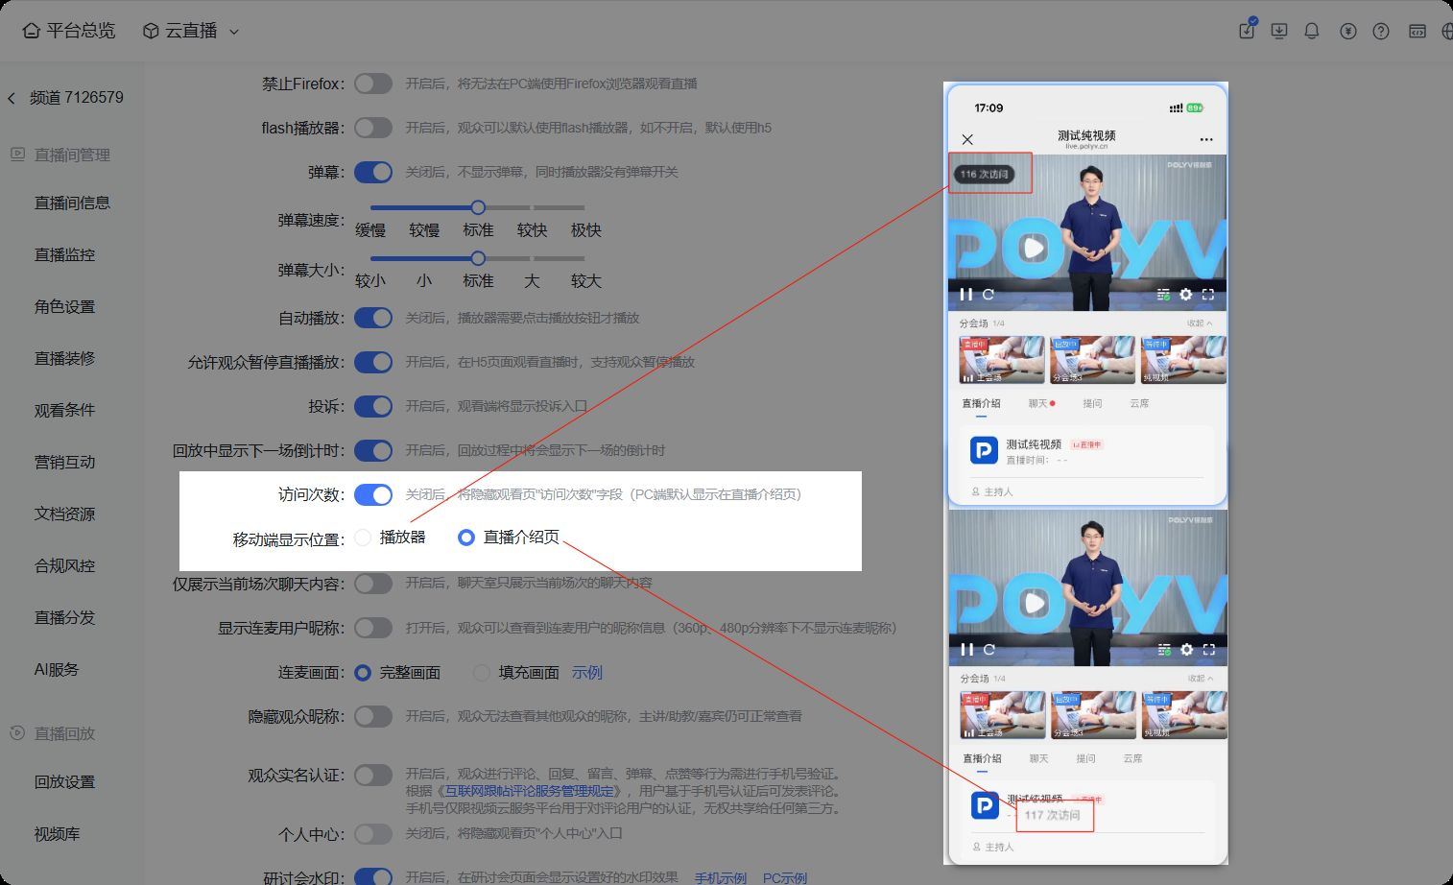
仅展示当前场次聊天内容 | 开启后，聊天室只展示当前场次的聊天内容 | 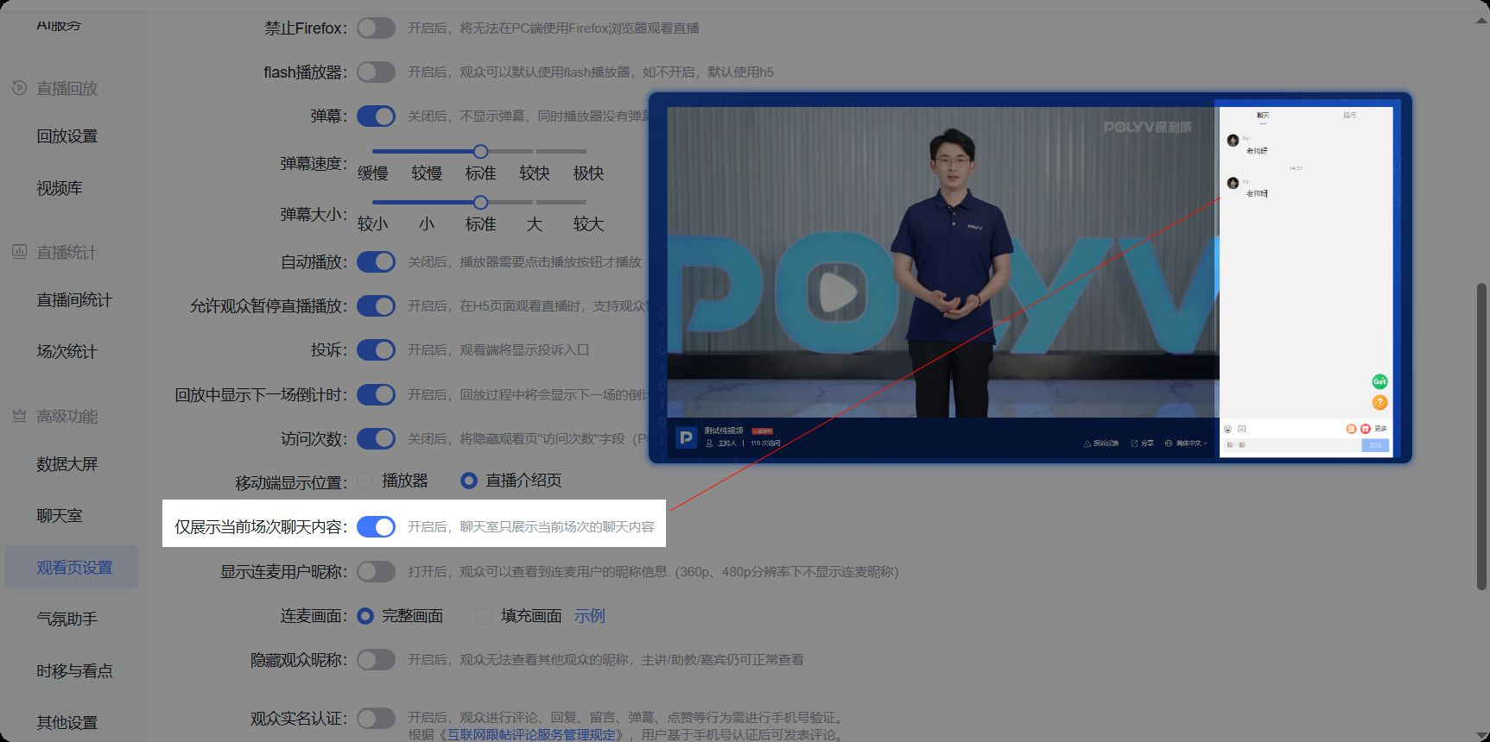
显示连麦用户昵称 | 打开后，观众可以查看到连麦用户的昵称信息（360p、480p分辨率下不显示连麦昵称) | 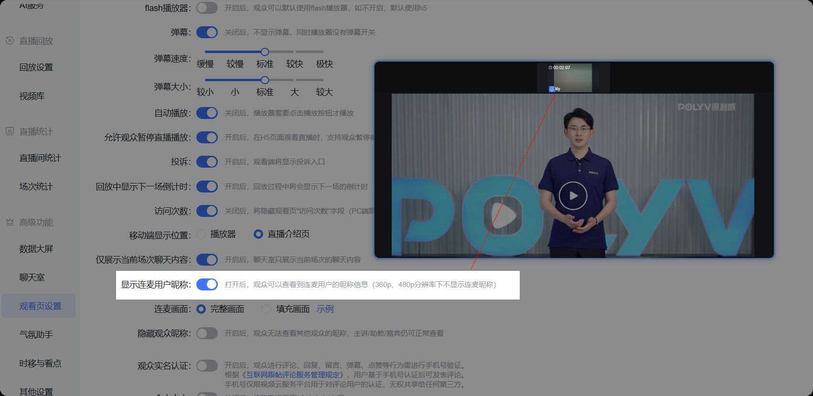
连麦画面 | 支持切换完整画面/填充画面 | 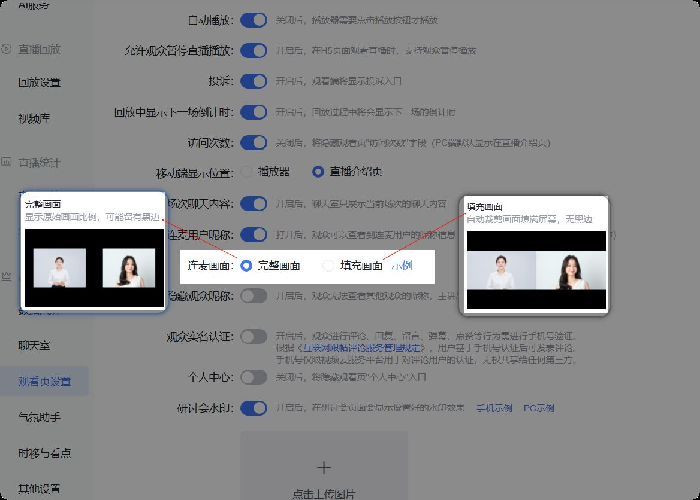
隐藏观众昵称 | 开启后，观众无法查看其他观众的昵称，主讲/助教/嘉宾仍可正常查看 | 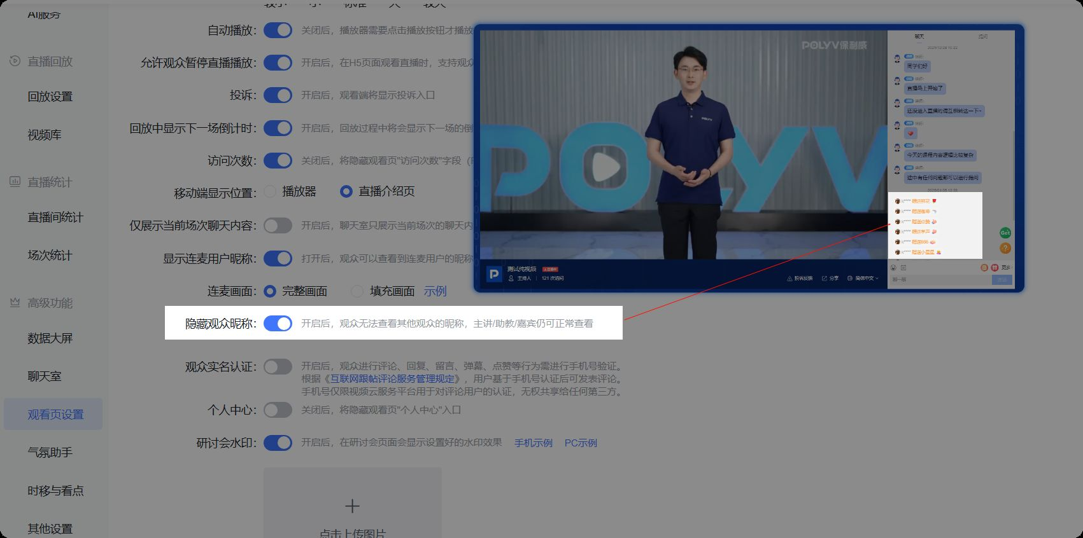
观众实名认证 | 开启后，观众进行评论、回复、留言、弹幕、点赞等行为需进行手机号验证；根据《互联网跟帖评论服务管理规定》，用户基于手机号认证后可发表评论;手机号仅限视频云服务平台用于对评论用户的认证，无权共享给任何第三方 | 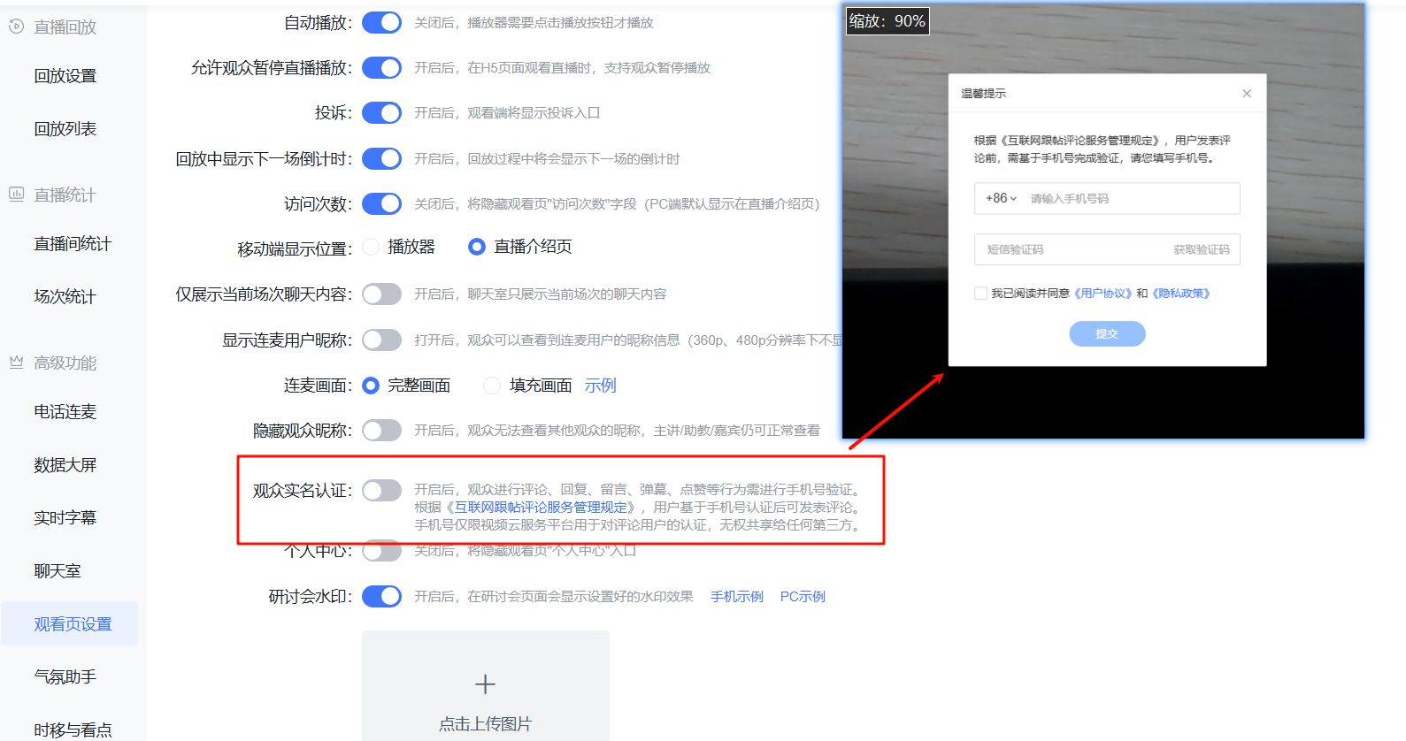
个人中心 | 关闭后，将隐藏观看页"个人中心"入口 | 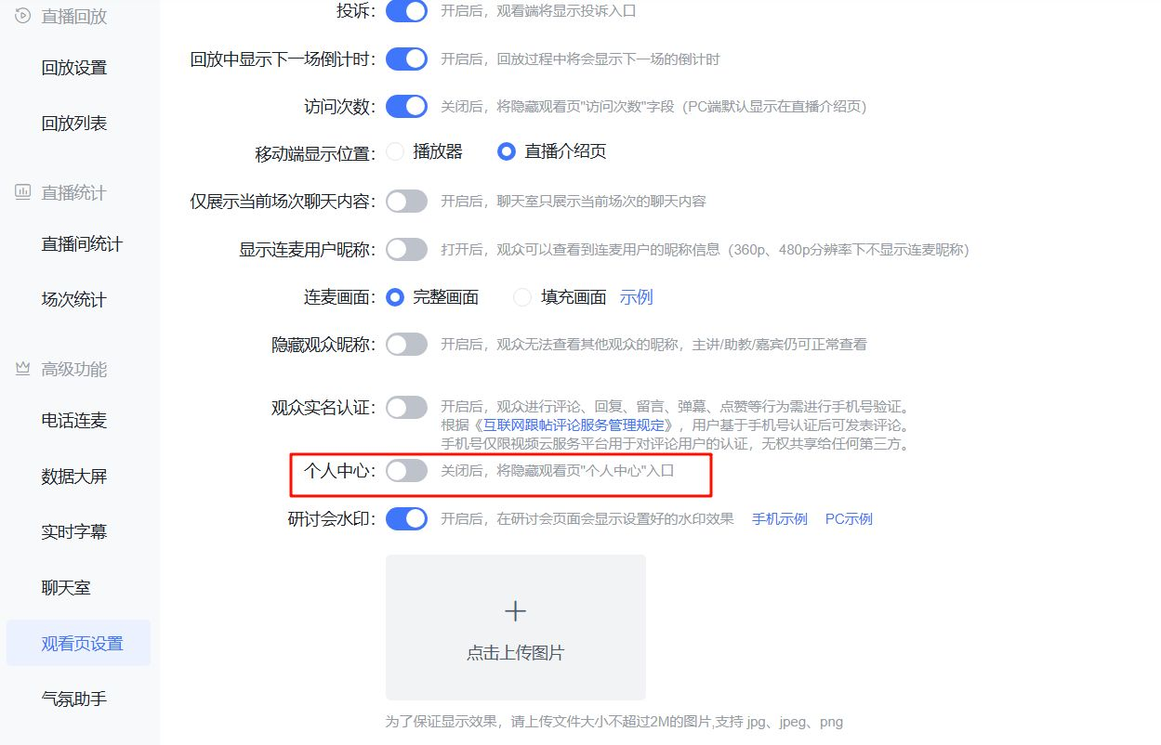
研讨会水印 | 开启后，在研讨会页面会显示设置好的水印效果 | 